Кут Хуми
София Барт

Учение Синтеза



Шестой Синтез Изначально Вышестоящего Отца

Высшие ИВДИВО-космические Частности Изначально Вышестоящего Отца каждого.

Краткое Содержание

27-28 июня 2026 г.
ИВДИВО Вестфалия
Г. Билефельд

Шестой Синтез Изначально Вышестоящего Отца

Изначально Вышестоящий Аватар Синтеза Изначально Вышестоящего Отца Ефрем Синтез Сути Изначально Вышестоящего Отца
Части Изначально Вышестоящего Отцакаждого.
Живокосмический Человек-Будда Изначально Вышестоящего Отца Синтезной синтезируемости.
Сообразительность Изначально Вышестоящего Отца.
Буддическая реальность Метагалактического ИВДИВО-космоса Изначально Вышестоящего Отца.
Иерархический мир Метагалактического космоса.
Изначально Вышестоящий Отец
Изначально Вышестоящий Аватар Синтеза Изначально Вышестоящего Отца Кут Хуми Синтез Синтеза Изначально Вышестоящего Отца
Изначально Вышестоящий Дом Изначально Вышестоящего Отца
1536. Синтез ИВДИВО отца-человек-субъекта Изначально Вышестоящего Отца
0768. Синтез тела метакосмического синтеза Изначально Вышестоящего Отца
- Стяжание Метагалактического космоса космосом Реальности ИВДИВО (номера синтеза):
- Рождением Свыше миром реализуемого Синтеза ИВО
- Новым Рождением миром реализуемого Синтеза ИВО
- 2048 частей ракурсом стяжаемого мира (1-8) и синтезфизичности (9-16) на Синтезе ИВО
- Стяжание тела Ипостаси ИВО Реальности ИВДИВО
- Стяжание Космических организаций, домов, отделов, столпов, лучей, сил, сердечных мыслей, голосов, слов, образов, магнитов, сфер ИВДИВО Реальности ИВДИВО
- Наделение Ядром Синтез Синтеза и Частью ИВАС Кут Хуми
- Наделение Ядром Синтеза и Частью Изначально Вышестоящего Отца
- Трансляция всех имеющихся Подготовок и 8 Реализаций каждого в Реальность ИВДИВО
- Стяжание 9 ИВДИВО-зданий каждого в стяжённой Реальности ИВДИВО
- Расширение ареала обитания человечества Землян
- Стяжание Синтезирования и Творения 24 частей ИВО каждого текущего Синтеза ИВО:
1478. совершенной высшей сообразительности Изначально Вышестоящего Отца
0710. тела метакосмической сути Изначально Вышестоящего Отца
1414. тела совершенной высшей сути Изначально Вышестоящего Отца
0646. метакосмического буддического тела Изначально Вышестоящего Отца
1350. совершенного высшего буддического тела Изначально Вышестоящего Отца
0582. метакосмической сообразительности Изначально Вышестоящего Отца
1286. совершенной сообразительности Изначально Вышестоящего Отца
0518. тела архетипической сути Изначально Вышестоящего Отца
1222. тела совершенной сути Изначально Вышестоящего Отца
0454. архетипического буддического тела Изначально Вышестоящего Отца
1158. совершенного буддического тела Изначально Вышестоящего Отца
0390. архетипической сообразительности Изначально Вышестоящего Отца
1094. высшей сообразительности Изначально Вышестоящего Отца
0326. тела космической сути Изначально Вышестоящего Отца
1030. тела высшей сути Изначально Вышестоящего Отца
0262. космического буддического тела Изначально Вышестоящего Отца
0966. высшего буддического тела Изначально Вышестоящего Отца
0198. космической сообразительности Изначально Вышестоящего Отца
0902. живокосмической сообразительности Изначально Вышестоящего Отца
0134. тела сути Изначально Вышестоящего Отца
0838. тела живокосмической сути Изначально Вышестоящего Отца
0070. буддического тела Изначально Вышестоящего Отца
0774. живокосмического буддического тела Изначально Вышестоящего Отца
0006. сообразительности Изначально Вышестоящего Отца
- Стяжание 6-ой Части ИВО (сообразительности ИВО).
- Стяжание внутренней организации 64-рицей Внутренней Философии, Внутренней Парадигмы, Внутренней Энциклопедии, Внутреннего Учения каждого
- Явление ИВАС ИВО текущего Синтеза ИВО:
Изначально Вышестоящий Аватар Синтеза Изначально Вышестоящего Отца Ефрем Синтез Сути Изначально Вышестоящего Отца
Изначально Вышестоящий Аватар Синтеза Изначально Вышестоящего Отца Ульян Синтез метакосмического буддического тела Изначально Вышестоящего Отца
Изначально Вышестоящий Аватар Синтеза Изначально Вышестоящего Отца Евсей Синтез метакосмической сообразительности Изначально Вышестоящего Отца
Изначально Вышестоящий Аватар Синтеза Изначально Вышестоящего Отца Сур Синтез совершенной сообразительности Изначально Вышестоящего Отца
Изначально Вышестоящий Аватар Синтеза Изначально Вышестоящего Отца Скиф Синтез архетипического буддического тела Изначально Вышестоящего Отца
Изначально Вышестоящий Аватар Синтеза Изначально Вышестоящего Отца Бу Синтез архетипической сообразительности Изначально Вышестоящего Отца
Изначально Вышестоящая Аватаресса Синтеза Изначально Вышестоящего Отца Арина Синтез высшей сообразительности Изначально Вышестоящего Отца
Изначально Вышестоящая Аватаресса Синтеза Изначально Вышестоящего Отца Люция Синтез космического буддического тела Изначально Вышестоящего Отца
Изначально Вышестоящая Аватаресса Синтеза Изначально Вышестоящего Отца Лона Синтез космической сообразительности Изначально Вышестоящего Отца
Изначально Вышестоящая Аватаресса Синтеза Изначально Вышестоящего Отца Марьетта Синтез живокосмической сообразительности Изначально Вышестоящего Отца
Изначально Вышестоящая Аватаресса Синтеза Изначально Вышестоящего Отца Зои Синтез буддического тела Изначально Вышестоящего Отца
Изначально Вышестоящая Аватаресса Синтеза Изначально Вышестоящего Отца Айда Синтез сообразительности Изначально Вышестоящего Отца
- ИВДИВО-разработка 8 реализаций ракурсом текущего синтеза ИВО
- ИВДИВО-развитие деятельности 8 реализаций ракурсом текущего синтеза ИВО
- Стяжание Станцы, Абсолюта, Пути, Эталона, Тезы, Стати и Синтеза степени синтезируемости текущего Синтеза ИВО
- Стяжание Частей ИВО и степенью вида Тела ракурса Эволюции, Антропности, Синтезируемости, Космичности/Метакосмичности текущего синтеза ИВО
- Стяжание Восьмеричного Сердца и восьмеричной части синтеза 8 миров текущего синтеза ИВО
- Обязательная тема синтезируемости: мир, тема и стяжания текущего синтеза ИВО по Регламенту 48.
- Регламентный расчёт ядер Синтеза ИВО текущего номера Синтеза ИВОи Практика Генезиса.
- Тема синтеза: ИВДИВО ИВО (решением ИВАС КХ и ВлСи): Суть ИВО.
- План Синтеза ИВО по теме текущего синтеза ИВО
- 6 книг жизни Рельностной/Космической/Архетипической/Метакосмической/Живокосмической/Вечного Синтеза, 8 книг реализаций ракурсом частей
- Жизнь ИВО жизнью каждого синтезом 8 реализаций и 64 космических эволюций, стяжанием эволюции номера текущего синтеза ИВО
- Лично-ориентированный синтез космоса Позиции Наблюдателя и Антропного принципа стяжанием степени подготовок 6 реализаций номера текущего Синтеза ИВО
- Наделение тридцатью двумя октоизвечными естественностями 1 вида Человеческой реализации
- Наделение тридцатью двумя октоизвечными отстроенностями 1 вида Ядерной реализации
- Наделение тридцатью двумя октоизвечными жизненностями 1 вида Всекосмической реализации
- Наделение тридцатью двумя октоизвечными иерархичностями 1 вида Иерархической реализации
- Наделение тридцатью двумя октоизвечными полномочиями 1 вида Полномочной реализации
- Наделение тридцатью двумя октоизвечными синтезностями 1 вида Синтезной реализации

Первый День
1 Часть.
1. Основная тема: Сути, Сообразительность и Пробужденнность.
Что такое качество жизни человека, что есть его сути?
У Посвященного новые более высокие и глубокие сути и содержательность.
2. Про Сути.
- Например Каран написан сутрами – сути.
- Будда пробудил Сознание. Вошел в Саматхи – огонь саматхи. Далее был огонь Сатори.
3. Планы 5 расы. 7 Планов и на Каждом был свой Учитель. Н-р первый – Мория. Рис 1.
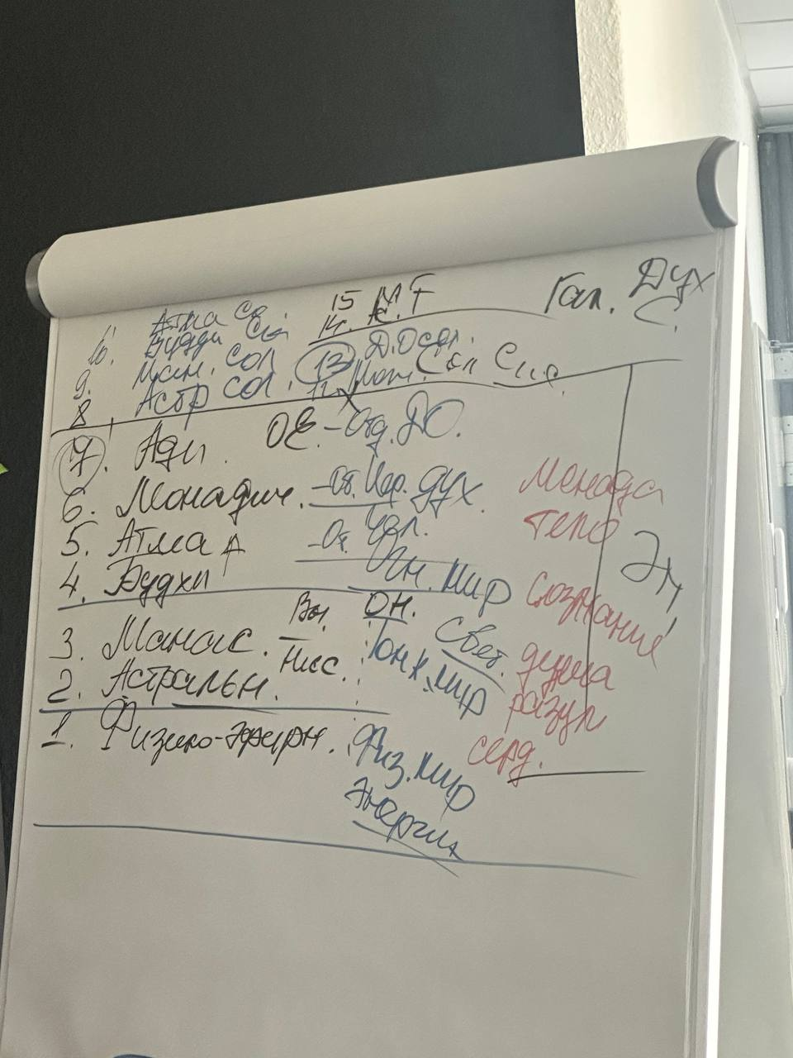
В доме Отца было 3 отдела, и их главами были Ману, Христос, Люцифер (это быда женщина - отдел Человека)
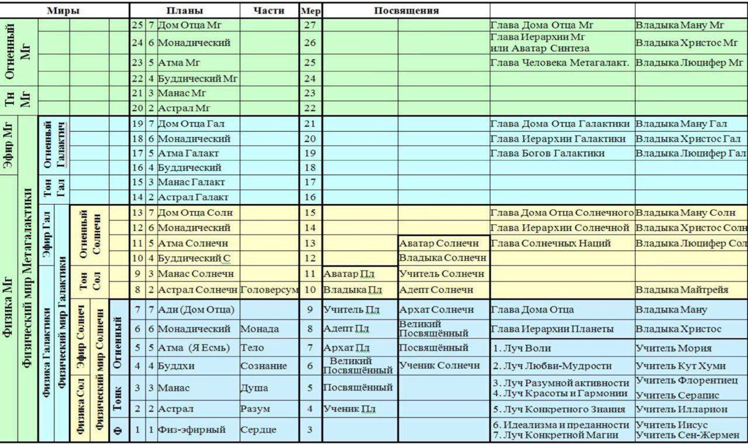

4. Память – чаша с ячейками, из котрых распаковываются записи.
Про книгу «2 Жизни» и Жизнь иерархии на планете земля 5 расы.
Лучи на планете Земля. 2 луч – Кут Хуми - воля, 3 – Павел Венецианец – разум 4-Христос. Сен Жермен - церемонемейстер
02:20-02:55 Практика 1. Переключения Огня Саматхи.
02:28 – 03:15 Практика 2. Стяжание Буддического тела ИВО

2 Часть.
1. Монада. Пламена. Обновление монады. Рис 2. Виды Жизни в Монаде. 16 Видов. 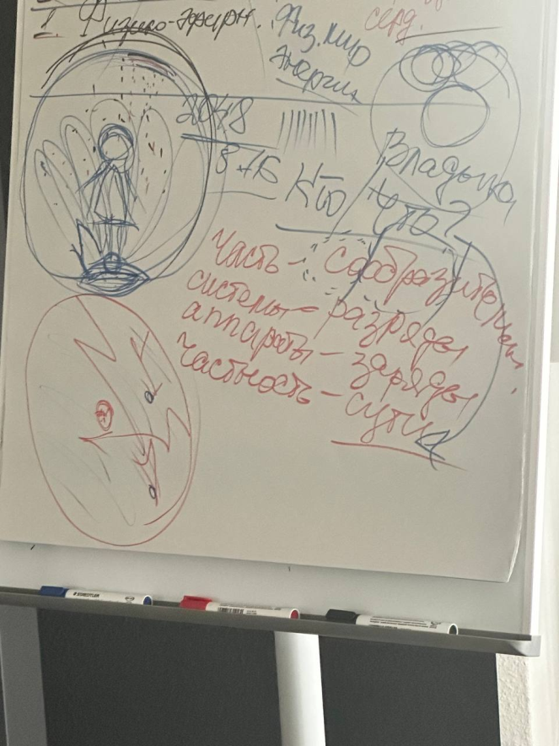
00:30-00:56 Практика 3. Преображение Монады ИВО. 16 Видов Жизни.
Тема Сути. В чем отличие от смыслов. Смысл – это зачем? А Суть – это кто, что? Инсайт.
ИВАС Ефрем и Айда.
01:40 – 02:00 Практика 4. Часть Сообазительность ИВО.
02:02 – 02:18 Практика 5. ИВДИВО Высшего Человека ИВО. Ночная подготовка, итоговая практика 1 дня.
Второй День.
3 Часть
1. Ночная учебя. Погружение в Сути. Генезис. Генезирование сутей.
Почему разные подходы приводят к одному резельтату. После 6 Синтеза приходит новое генезирование.
Когда складывается новая суть.
Виды Материи.
00:50-01:15 Практика 6. Ночная подготовка - итоги. Активация инструмента Сканер.
Сейчас – актуально, на Синтезе стяжаются 24 части.
Аватары отвечающие за 6 Синтез. (см выдержку из распоряжения в начале документа *)
01:37 -02:08 Практика 7. Тело Метакосмическй Сути ИВО. Организация частей ИВО Каждого. Совершенная высшая сообразительность. Тело совершенной Сути и тело архитипического Буддического тела.
02:23-02:45 Практика 8. Планета Сердца света (мудрости). Печать света, мудрости, судьбы, реализаций. 2048-рица Печати Частей.
4 Часть
В практике Планеты Сердца была рекомендация – нам нужно учиться лекго расставаться со «старьем», привязками, старыми мыслями.
00:20-00:42 Практика 9. Новое рождение, Образ Отца 6 реальности.
01:05-01:35 Практика 10. Иерархический мир. Преображение иерархических накоплений, стяжание Меча иерархии. Тренинг.
01:55-02:20 Тренинг Совершенной Высшей Сообразительности. Сутенностью, Пробужденностью. Фундаментальности материи.
02:25-02:44 Тренинг инструментом Сканер.
02:44-02:47 – Итогова практика. Стяжание ядра 6 Си каждому и для Подразделения ИВДИВО Вестфалия.

Подготовила: Аватересса ИВО ИВДИВО Вестфалия, Ольга Коше
Сдано КХ 8.07.2026

